
PREFEITURA MUNICIPAL DE CAMBARÁ
ANEXO I DO EDITAL 18/2023
FORMULÁRIO PARA PROGRESSÃO POR TITULAÇÃO
Lei Complementar nº 46 de 05 de novembro de 2014 – Art. 10, §3º

01. IDENTIFICAÇÃO DO SERVIDOR
SECRETARIA (LOTAÇÃO):
NOME: |  |  |  | CPF:  UF:
CARGO: | FUNÇÃO: |  |  | CLASSE / NÍVEL ATUAL:
TELEFONE: | E-MAIL:
02. REQUISITOS PARA PROGRESSÃO
Cursos relativos ao desempenho na função exercida
CARGO |  |  | 1 REFERÊNCIA/NÍVEL |  |  | 2 REFERÊNCIAS/NÍVEIS
CARGO DE NÍVEL SUPERIOR |  |  |  | CARGA HORÁRIA 180 horas |  |  | CARGA HORÁRIA 360 horas
CARGO DE NÍVEL MÉDIO |  |  |  | CARGA HORÁRIA 80 horas |  |  | CARGA HORÁRIA 160 horas
CARGO DE NÍVEL FUNDAMENTAL |  |  |  | CARGA HORÁRIA 40 horas |  |  | CARGA HORÁRIA 80 horas
03. TITULAÇÃO APRESENTADA PARA PROGRESSÃO- (ANEXAR FOTOCÓPIA AUTENTICADA DOS COMPROVANTES)
NOME DO CURSO |  | INSTITUIÇÃO DE ENSINO / ENTIDADE |  |  | LOCAL DE REALIZAÇÃO |  |  | DATA / PERÍODO | CARGA HORÁRIA
TOTAL DE CARGA HORÁRIA

(CONTINUAÇÃO DO ANEXO I DO EDITAL 18/2023)
DECLARAÇÃO DO SERVIDOR
Declaro na presente data e para fins da PROGRESSÃO POR TITULAÇÃO prevista no § 3º do artigo 10 da Lei Complementar 46/2014, de que atendo aos requisitos estabelecidos, apresento os documentos comprobatórios da titulação referente à ________horas de cursos referentes ao desempenho na função conforme relação em anexo e estou ciente de que os mesmos restarão sem eficácia administrativa para qualquer outro instituto de desenvolvimento na carreira.

Um nível Dois níveis

Declaro que os cursos aqui apresentados não foram utilizados em processo de promoção / progressão anterior.

Em de de .

___________________________________
ASSINATURA DO SERVIDOR
TERMO DE RECONHECIMENTO DA COMISSÃO DE PROGRESSÃO
PARA USO EXCLUSIVO DA COMISSÃO DE AVALIAÇÃO
Declaro, na presente data que o servidor solicitante se enquadra no disposto do § 3º do artigo 10 da Lei Complementar nº 46/2014, regulamentada pelo Decreto 1.811/2016 e que as informações prestadas pelo servidor estão de acordo com os dados existentes e que o mesmo apresenta titulação e documentação de acordo com seu cargo e função.
E por ser verdade, eu , Matrícula_________, Membro da Comissão de Avaliação, procedi a análise das informações prestadas neste formulário.

Em de de_______.

_________________________________________________
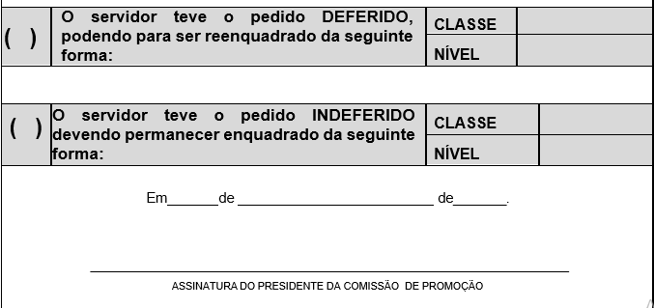
ASSINATURA DO MEMBRO DA COMISSÃO

PREFEITURA MUNICIPAL DE CAMBARÁ ANEXO II DO EDITAL 18/2023
EXPOSIÇÃO DE MOTIVOS PARA PROGRESSÃO POR TITULAÇÃO
Lei Complementar nº 46 de 05 de novembro de 2014 – Art. 9, §3º

1.IDENTIFICAÇÃO DO SERVIDOR
SECRETARIA (LOTAÇÃO):

NOME: |  | CPF:
CARGO | FUNÇÃO | CLASSE / NÍVEL ATUAL:
TELEFONE: | E-MAIL:
2. TITULAÇÃO A SER JUSTIFICADA
3. TAREFAS ATUALMENTE DESEMPENHADAS PELO SERVIDOR NO CARGO E FUNÇÃO
4. JUSTIFICATIVA DE UTILIZAÇÃO DA TITULAÇÃO
Relatar de forma inequívoca, como a titulação apresentada serviu ou servirá para o desenvolvimento de suas atividades no cargo / função.
Em de de .

___________________________________
ASSINATURA DO SERVIDOR

